UNIVERSIDAD MARIANO GÁLVEZ DE GUATEMALA
Facultad de Ingeniería en Sistemas de Información
Inteligencia Artificial


MANUAL DE USUARIO
Entrenador IA — Entrenador Personal con Estimación de Poses en Tiempo Real

Versión de la aplicación: 1.0
Fecha: 22 de mayo 2026
URL de la aplicación: https://entrenador-personal-ia-qodm.vercel.app/

Tabla de contenido
1. Introducción
2. Requisitos del dispositivo
3. Acceso e instalación
3.1 Abrir desde el navegador
3.2 Instalar como aplicación (PWA) en Android
3.3 Instalar como aplicación (PWA) en iOS
4. Primera vez: flujo de bienvenida
4.1 Pantalla de carga (Splash)
4.2 Pantalla "Cómo funciona"
4.3 Pantalla de permisos
4.4 Pantalla de inicio
5. Interfaz principal
5.1 Vista de cámara y esqueleto
5.2 Barra de retroalimentación
5.3 Selector de ejercicio
5.4 Botón de cambio de cámara
6. Ejercicios disponibles
6.1 Sentadilla
6.2 Curl de Bíceps
6.3 Press de Hombro
7. Sistema de retroalimentación
7.1 Retroalimentación visual
7.2 Retroalimentación de voz
8. Cambiar de ejercicio
9. Cambiar de cámara durante el entrenamiento
10. Solución de problemas
11. Preguntas frecuentes

1. Introducción
Entrenador IA es una aplicación web progresiva (PWA) gratuita que utiliza la cámara de tu celular para analizar tu postura corporal en tiempo real. Mediante el modelo de inteligencia artificial MediaPipe Pose de Google, la aplicación detecta 33 puntos clave de tu cuerpo en cada fotograma y calcula los ángulos de tus articulaciones para evaluar la calidad de tus ejercicios.
La aplicación:
- Cuenta repeticiones automáticamente.
- Emite retroalimentación visual en colores (verde, amarillo, rojo) según tu técnica.
- Habla en voz alta para guiarte sin que tengas que mirar la pantalla.
- Funciona completamente en tu dispositivo: el video de tu cámara nunca sale de tu celular.
- No requiere cuenta de usuario, suscripción ni conexión permanente a internet.
Nota: ¿Qué necesito? Un teléfono inteligente con cámara, navegador moderno y buena iluminación.

2. Requisitos del dispositivo
Requisito | Detalle
Sistema operativo | Android 9 o superior / iOS 14.5 o superior
Navegador | Chrome 90+ (Android) · Safari 15+ (iOS) · Firefox 90+
Cámara | Cámara trasera o frontal funcional
Conexión | Necesaria solo la primera vez para descargar el modelo de IA (~8 MB)
Iluminación | Ambiente bien iluminado (luz natural o artificial uniforme)
Espacio | Área libre donde el cuerpo completo sea visible desde la cintura hasta los pies

Consejo: La aplicación no es compatible con navegadores privados o sin cookies en iOS, ya que requiere almacenamiento local para recordar tu configuración.

3. Acceso e instalación

3.1 Abrir desde el navegador
1. Abre el navegador de tu celular (Chrome en Android, Safari en iOS).
2. Escribe o pega la URL de la aplicación: (enlace de Vercel).
3. La aplicación carga directamente, sin necesidad de instalación previa.

3.2 Instalar como aplicación (PWA) en Android
Instalar la app te permite abrirla desde tu pantalla de inicio como cualquier otra aplicación, en pantalla completa y sin barra del navegador.
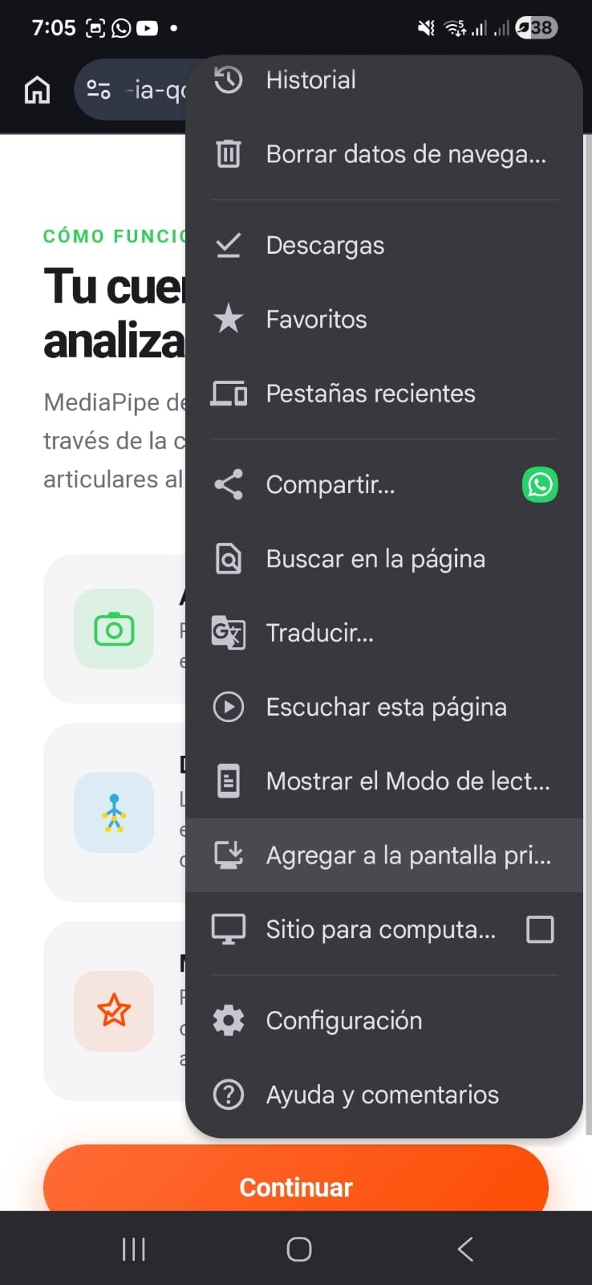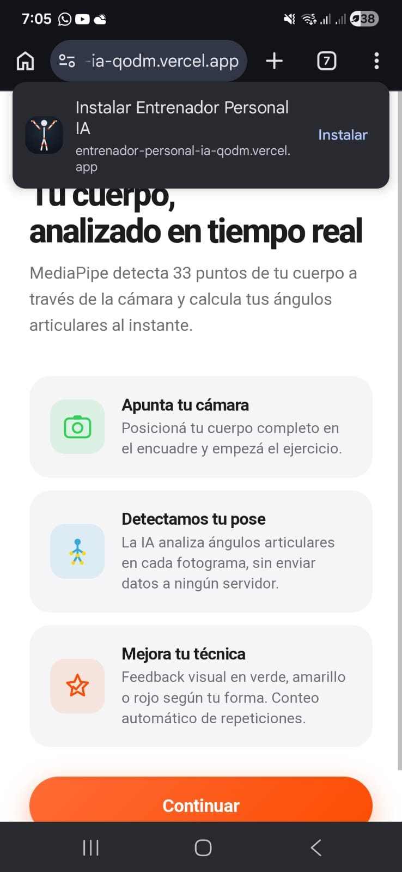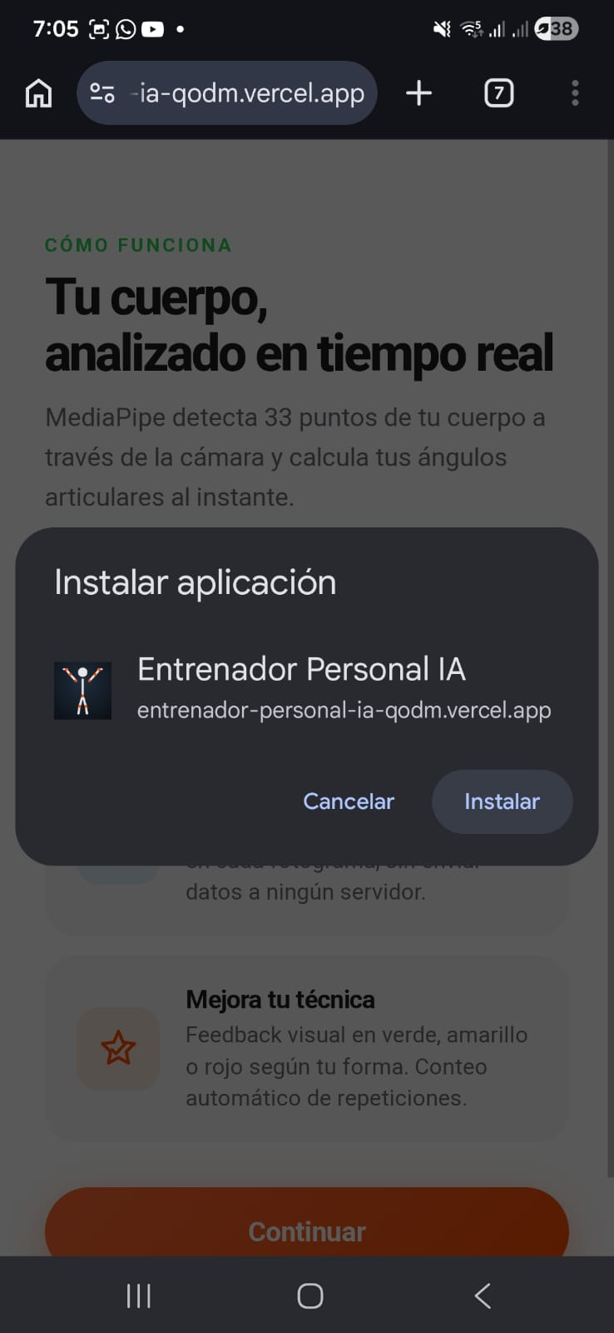
1. Abre la app en Chrome en tu teléfono Android.
2. Toca el ícono de tres puntos (⋮) en la esquina superior derecha del navegador.
3. Selecciona "Instalar aplicación" o "Añadir a pantalla de inicio".
4. En el diálogo que aparece, toca "Instalar".
5. El ícono de Entrenador IA aparecerá en tu pantalla de inicio.

3.3 Instalar como aplicación (PWA) en iOS
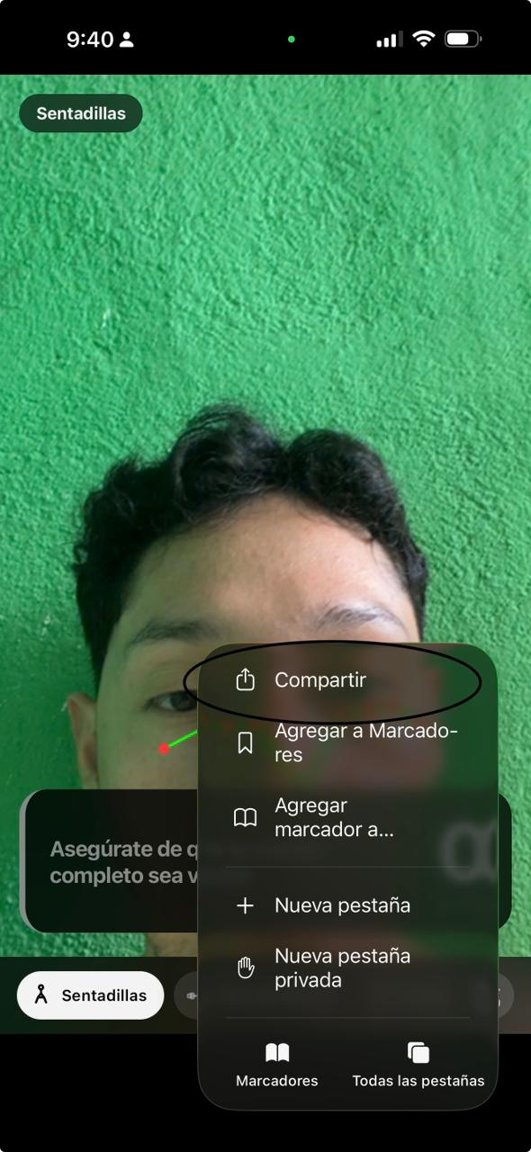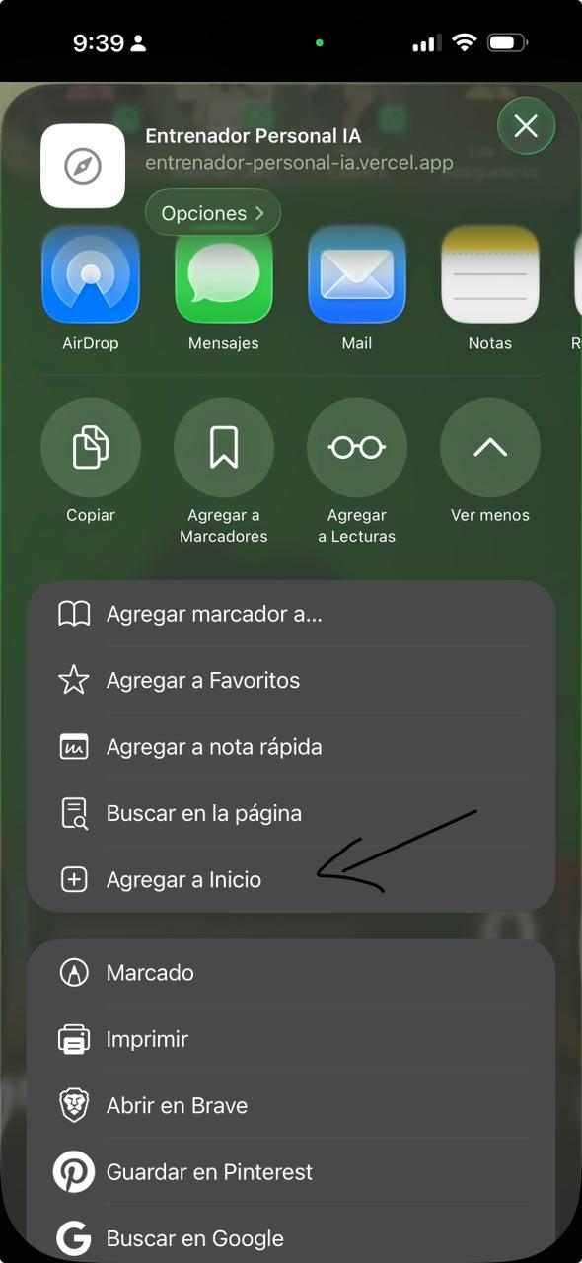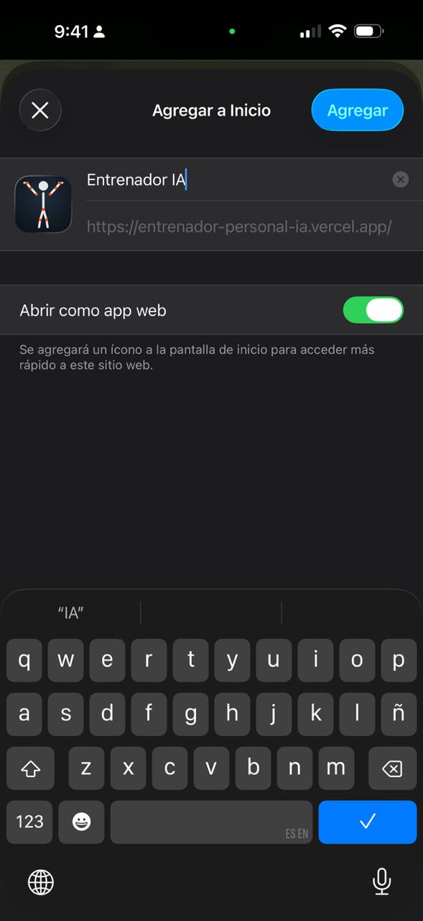
1. Abre la app en Safari en tu iPhone o iPad.
2. Toca el botón Compartir (el ícono de caja con flecha hacia arriba, en la barra inferior del navegador).
3. Desplázate hacia abajo en el menú y toca "Agregar a pantalla de inicio".
4. Cambia el nombre si lo deseas y toca "Agregar" en la esquina superior derecha.
5. El ícono de Entrenador IA aparecerá en tu pantalla de inicio.
Importante: Importante para iOS: Siempre abre la app desde Safari la primera vez. Una vez instalada, ábrela desde su ícono en la pantalla de inicio.

4. Primera vez: flujo de bienvenida
La primera vez que abres la aplicación, un flujo de cuatro pantallas te guía para configurarla correctamente. Este flujo solo aparece una vez; en las siguientes aperturas irás directamente a la cámara.

4.1 Pantalla de carga (Splash)
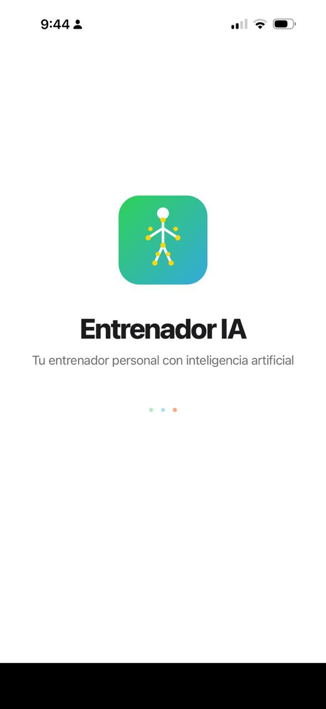
Al abrir la app, aparece una pantalla con el logotipo de Entrenador IA y una animación de carga. Esta pantalla avanza automáticamente después de aproximadamente 3 segundos; no requiere ninguna acción de tu parte.

4.2 Pantalla "Cómo funciona"
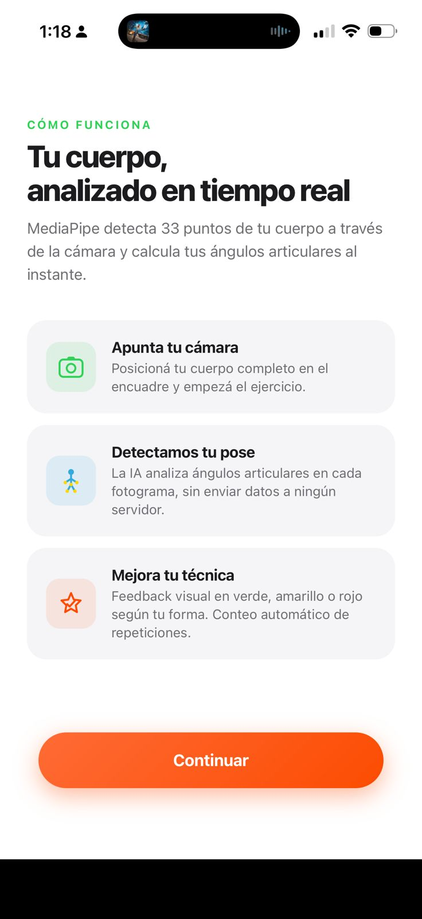
Esta pantalla explica el funcionamiento básico de la aplicación en tres pasos:
Paso | Descripción
1. Apunta tu cámara | Posiciona tu cuerpo completo en el encuadre y empieza el ejercicio.
2. Detectamos tu pose | La IA analiza ángulos articulares en cada fotograma, sin enviar datos a ningún servidor.
3. Mejora tu técnica | Feedback visual en verde, amarillo o rojo según tu forma. Conteo automático de repeticiones.

Toca "Continuar" para avanzar a la siguiente pantalla.

4.3 Pantalla de permisos
[ 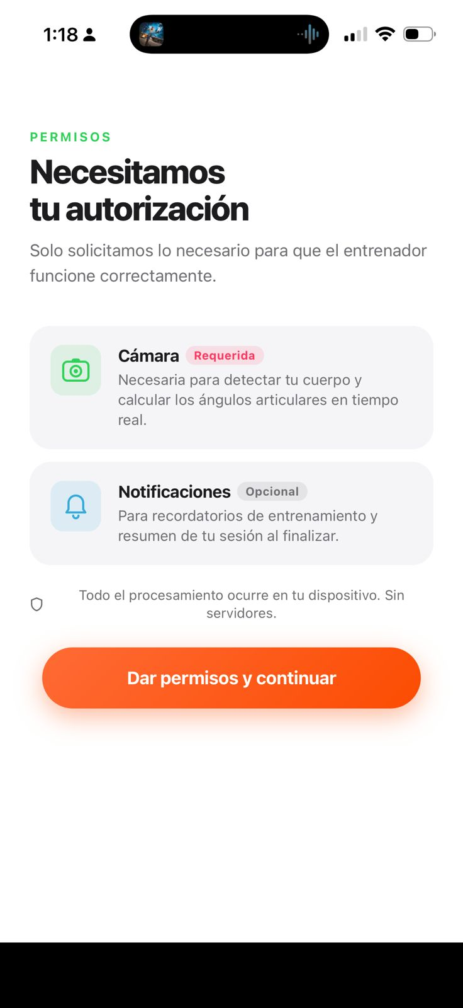
La aplicación solicita dos permisos:
Permiso | Tipo | Para qué se usa
Cámara | Requerido | Detectar tu cuerpo y calcular ángulos articulares en tiempo real.
Notificaciones | Opcional | Recordatorios de entrenamiento y resumen de sesión al finalizar.

Al tocar "Dar permisos y continuar", el navegador mostrará el diálogo nativo de permisos de cámara.
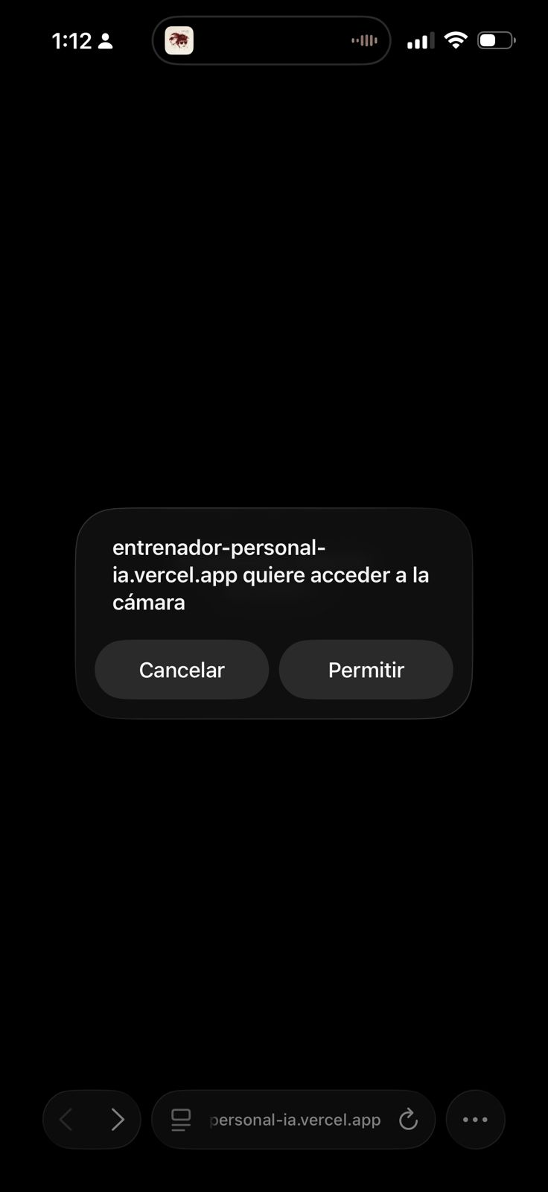
- Toca "Permitir" para habilitar la cámara.
- Si tocas "Denegar", la aplicación no podrá detectar tu pose. Podés cambiar este permiso más tarde desde la configuración de tu navegador (ver sección 10. Solución de problemas).
Nota: Privacidad: Todo el procesamiento ocurre en tu dispositivo. El video de tu cámara nunca se envía a ningún servidor.

4.4 Pantalla de inicio
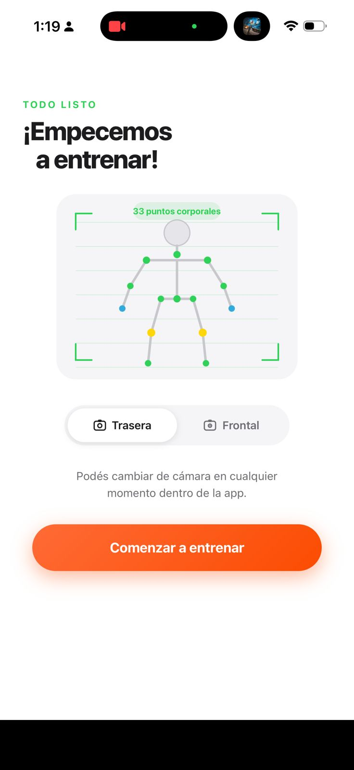
Esta pantalla te permite elegir la cámara con la que vas a entrenar:
Opción | Cuándo usarla
Trasera (recomendada) | Cuando apoyás el celular frente a ti: en una silla, repisa o soporte. Ofrece mayor campo visual y mejor calidad de imagen.
Frontal | Cuando sostenés el celular en la mano o lo apoyás con la pantalla hacia ti. Útil para ejercicios de brazos desde cerca.

Nota: Podés cambiar de cámara en cualquier momento mientras entrenás, sin necesidad de reiniciar la app.
Toca "Comenzar a entrenar" para entrar a la pantalla principal.
Consejo: Nota técnica: Este botón también desbloquea la función de voz en iOS Safari, que requiere una acción previa del usuario para emitir audio.

5. Interfaz principal
Una vez completado el onboarding, verás la pantalla principal de entrenamiento.
[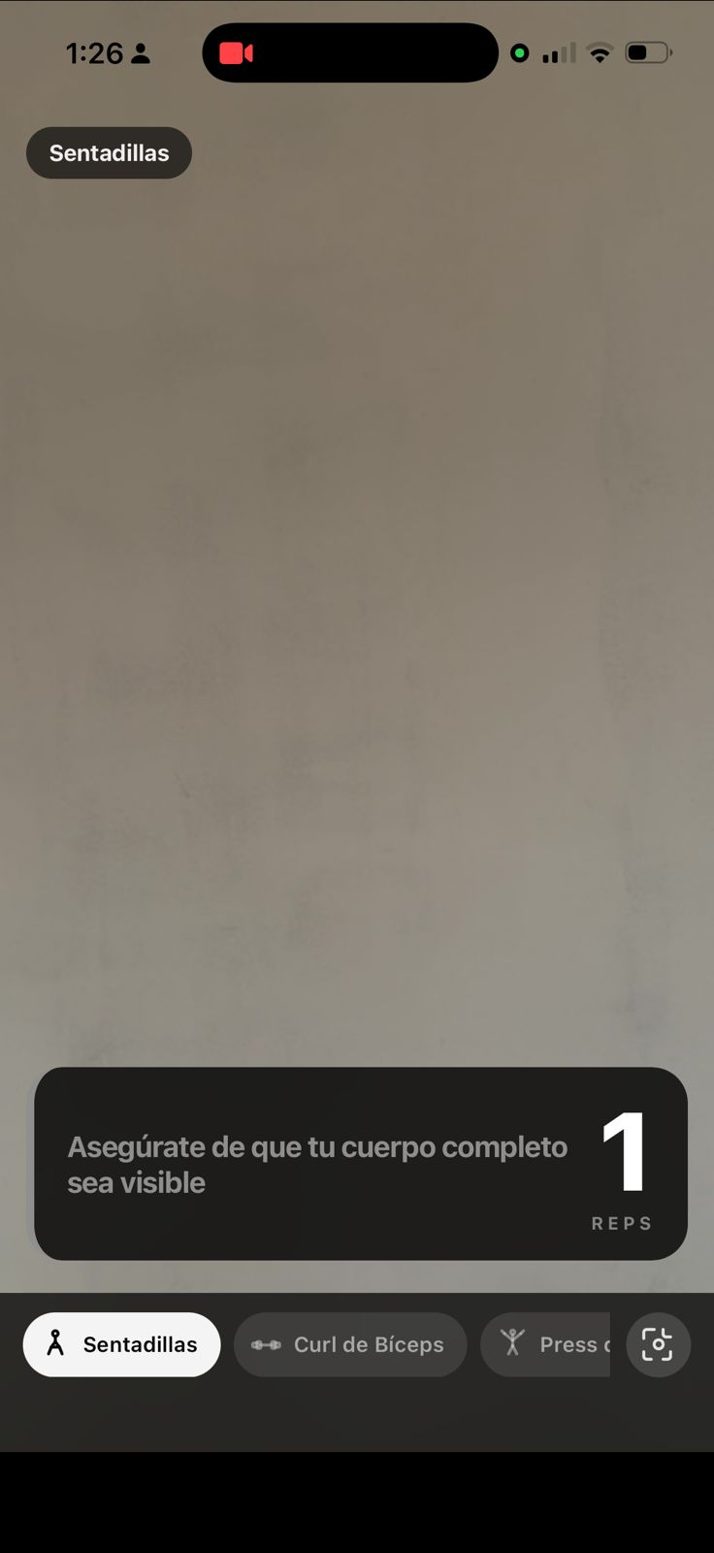
La interfaz tiene cinco elementos:
Elemento | Descripción
(A) Video de cámara | Muestra en tiempo real la imagen de tu cámara.
(B) Esqueleto superpuesto | Líneas verdes y puntos que muestran los 33 puntos corporales detectados.
(C) Barra de retroalimentación | Mensaje de calidad de ejecución + contador de repeticiones, fija en la parte inferior.
(D) Chips de ejercicio | Selector deslizable para cambiar entre los tres ejercicios disponibles.
(E) Botón de cámara | Alterna entre cámara trasera y frontal.

5.1 Vista de cámara y esqueleto
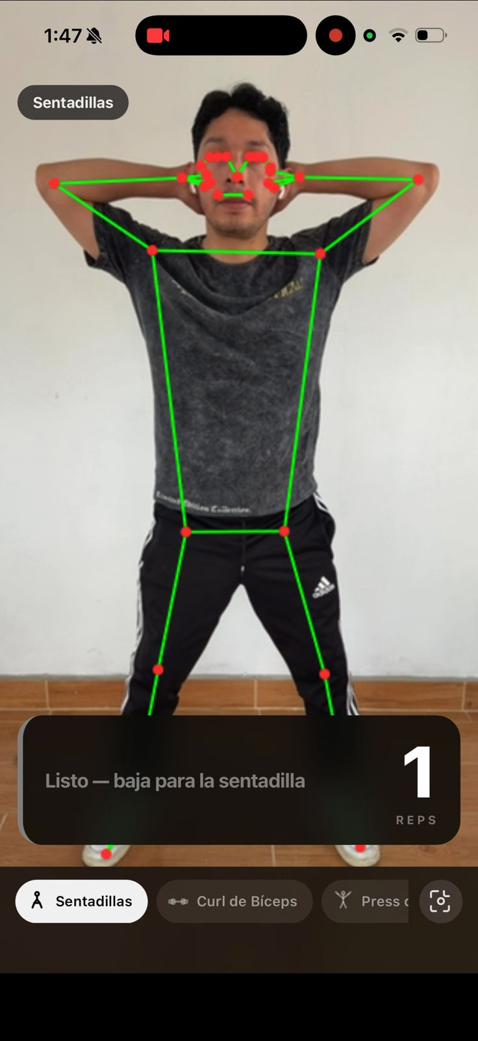
Cuando la aplicación está activa y detecta tu cuerpo:
- Aparecen líneas verdes que conectan las articulaciones detectadas (esqueleto).
- Aparecen puntos rojos/amarillos en cada una de las 33 articulaciones detectadas.
Si la detección no es correcta (iluminación deficiente, cuerpo fuera de encuadre), el esqueleto puede aparecer distorsionado o desaparecer. En ese caso, la barra inferior mostrará: "Asegúrate de que tu cuerpo completo sea visible".
Consejo: Mantén al menos 1.5 metros de distancia entre la cámara y tu cuerpo para que las articulaciones principales sean visibles.

5.2 Barra de retroalimentación
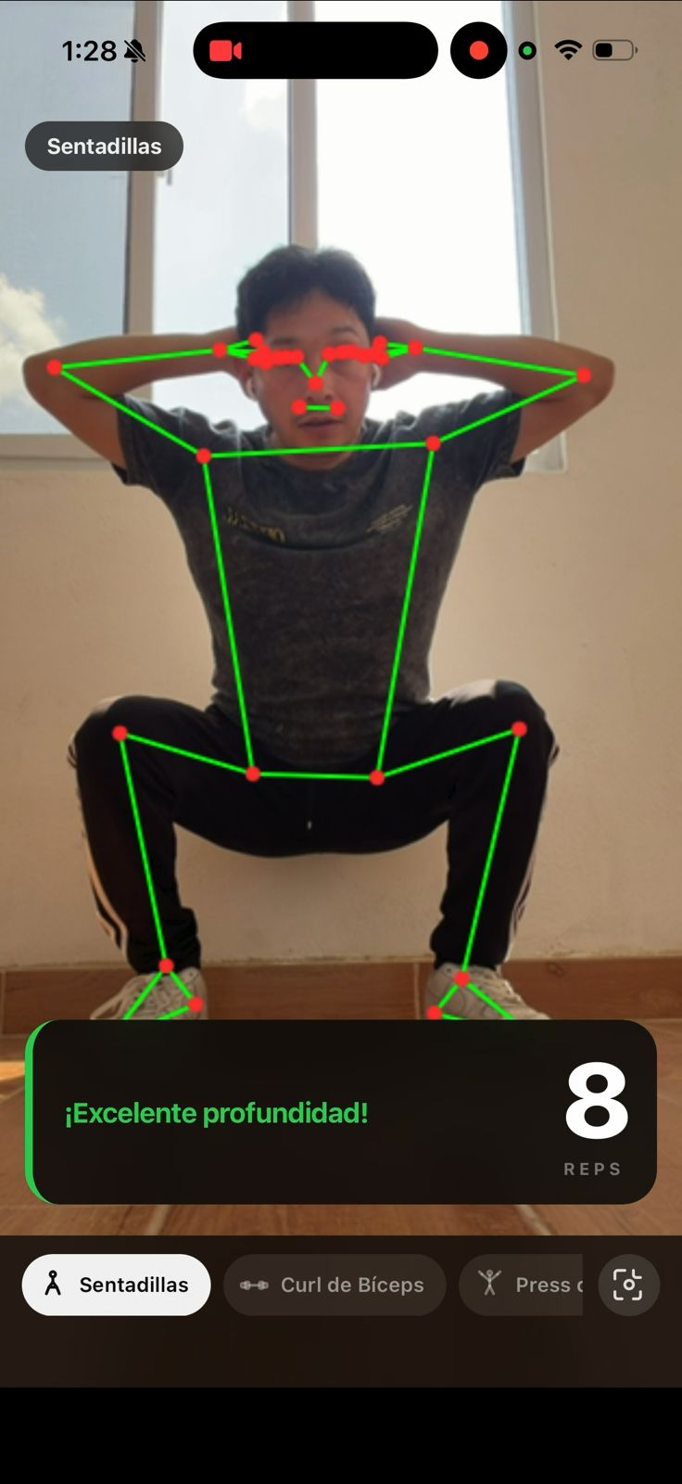
La barra inferior siempre visible contiene:
- Mensaje de texto: instrucción o evaluación de la ejecución actual.
- Contador de repeticiones: número grande que se anima con cada nueva repetición completada.
- Borde izquierdo colorido: indica el nivel de calidad de la ejecución (ver sección 7).

5.3 Selector de ejercicio
En la parte inferior de la pantalla hay tres chips deslizables, uno por ejercicio:
Chip | Ejercicio
Ícono de persona en cuclillas | Sentadillas
Ícono de barra con discos | Curl de Bíceps
Ícono de persona con brazos levantados | Press de Hombro

- El chip del ejercicio activo aparece resaltado (fondo blanco, texto oscuro).
- Los chips inactivos aparecen con fondo semitransparente.
- Si los chips no caben en la pantalla, podés deslizar horizontalmente para ver todos.

5.4 Botón de cambio de cámara
El botón circular con el ícono de cámara con flechas alterna entre la cámara trasera y la cámara frontal. Durante el cambio, aparece brevemente el mensaje "Cambiando cámara..." mientras el hardware del dispositivo libera la cámara anterior y activa la nueva.

6. Ejercicios disponibles

6.1 Sentadilla
Configuración de la cámara
- Posición recomendada: Cámara trasera colocada a la altura de la cadera, apuntando lateralmente o en ángulo de 45°. La vista de frente también funciona, pero la lateral permite mejor evaluación de la profundidad.
- Distancia: Al menos 1.5–2 metros entre la cámara y tu cuerpo para que caderas, rodillas y tobillos sean visibles simultáneamente.
- Articulaciones que monitorea: Caderas, rodillas y tobillos de ambas piernas.
Cómo ejecutar la sentadilla
[
1. Colócate frente a la cámara con el cuerpo completo visible.
2. Párate erguido. La barra inferior mostrará: "Listo — baja para la sentadilla" (color blanco).
3. Baja despacio doblando las rodillas, como si fueras a sentarte.
4. Desciende hasta que el ángulo de tus rodillas sea menor a 100°.
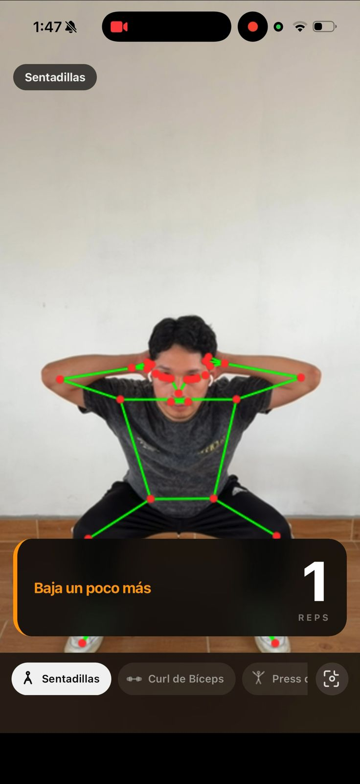
5. Si la barra muestra "Baja un poco más" (amarillo), sigue bajando para lograr mayor profundidad.
6. Cuando alcanzás muslos paralelos al suelo (ángulo ≤ 90°), la barra cambia a verde: "¡Excelente profundidad!".
7. Sube hasta la posición inicial. La repetición se contabiliza en ese momento.
8. La voz anuncia el número de la repetición completada.
Tabla de retroalimentación — Sentadilla
Estado | Color | Mensaje | Significado
De pie, listo | Blanco | "Listo — baja para la sentadilla" | Posición inicial correcta
Bajando, profundidad insuficiente | Amarillo | "Baja un poco más" | Ángulo de rodilla entre 90° y 100°
Bajando, profundidad óptima | Verde | "¡Excelente profundidad!" | Ángulo de rodilla ≤ 90°
Cuerpo fuera de encuadre | Blanco | "Asegúrate de que tu cuerpo completo sea visible" | Articulaciones no detectadas

Consejos de posición
- Mantén la espalda recta y el pecho hacia adelante.
- Las rodillas deben seguir la dirección de los pies, sin colapsar hacia adentro.
- Pies separados al ancho de los hombros o un poco más.

6.2 Curl de Bíceps
Configuración de la cámara
La aplicación detecta automáticamente la vista desde la que estás entrenando:
Vista | Configuración | Cuándo usarla
Frontal | Cámara apuntando de frente a tu cuerpo | Curl con barra o mancuernas bilaterales
Lateral | Cámara apuntando al costado de tu cuerpo | Curl con mancuerna unilateral; la app detecta automáticamente qué brazo usar

- Distancia: Al menos 1 metro para que hombros, codos y muñecas sean visibles.
- Articulaciones que monitorea: Hombros, codos y muñecas de ambos brazos.
Cómo ejecutar el curl de bíceps
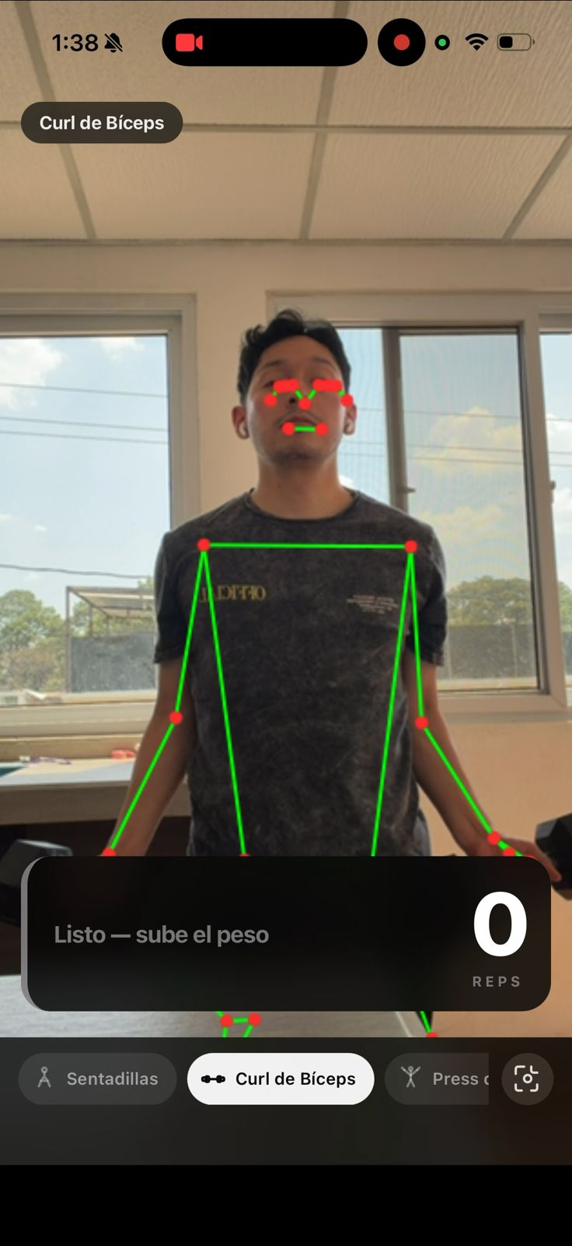
1. Párate erguido con los brazos extendidos hacia abajo, sosteniendo el peso (barra, mancuernas o banda).
2. La barra inferior mostrará: "Listo — sube el peso".
3. Dobla los codos levantando el peso hacia tus hombros.
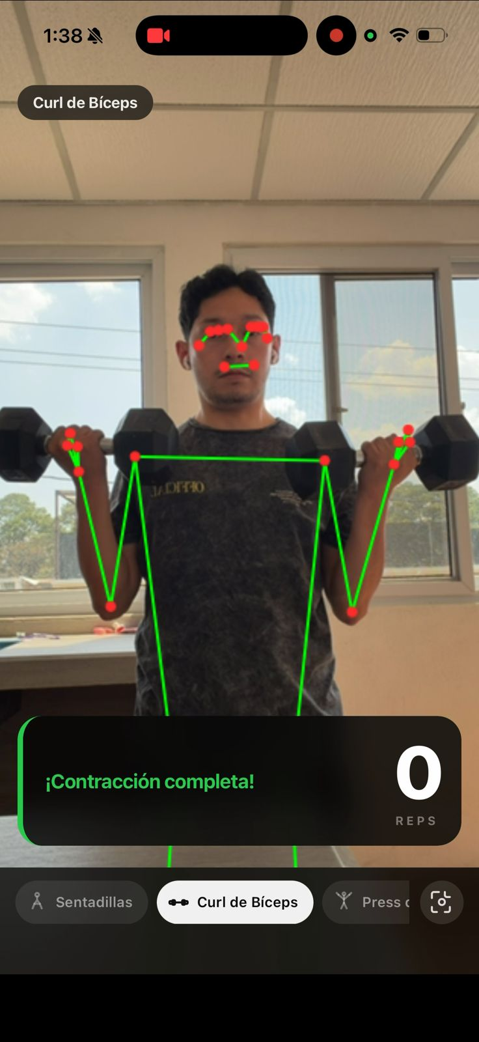
4. Cuando el ángulo del codo llega a menos de 50°, la barra muestra "¡Contracción completa!" (verde).
5. Si la barra muestra "Sube un poco más" (amarillo), el ángulo del codo está entre 50° y 60°.
6. Baja el peso controladamente hasta extender completamente el brazo. La repetición se registra en ese momento.
Tabla de retroalimentación — Curl de Bíceps
Estado | Color | Mensaje | Significado
Brazo extendido, listo | Blanco | "Listo — sube el peso" | Posición inicial correcta
Subiendo, contracción incompleta | Amarillo | "Sube un poco más" | Ángulo del codo entre 50° y 60°
Contracción completa | Verde | "¡Contracción completa!" | Ángulo del codo ≤ 50°
Brazo fuera de encuadre | Blanco | "Asegúrate de que tu brazo sea visible" | Articulaciones no detectadas

Consejos de posición
- Mantén los codos pegados a los costados del torso durante todo el movimiento.
- Evita balancear el cuerpo hacia atrás para ayudarte a levantar el peso.
- El movimiento debe ser controlado tanto al subir como al bajar.

6.3 Press de Hombro
Configuración de la cámara
- Posición recomendada: Cámara de frente o ligeramente de costado, a la altura del pecho o la cintura.
- Distancia: Al menos 1.5 metros para que hombros, codos y muñecas sean visibles por encima de la cabeza.
- Articulaciones que monitorea: Hombros, codos y muñecas de ambos brazos.
Nota: El movimiento de press es opuesto al curl: el esfuerzo sube las pesas sobre la cabeza, extendiendo el codo. La app detecta este patrón automáticamente.
Cómo ejecutar el press de hombro
1. Sostén el peso (mancuernas, barra o banda) a la altura de los hombros con los codos doblados.
2. La barra inferior mostrará: "Listo — empuja hacia arriba".
3. Empuja el peso hacia arriba extendiendo los brazos sobre la cabeza.
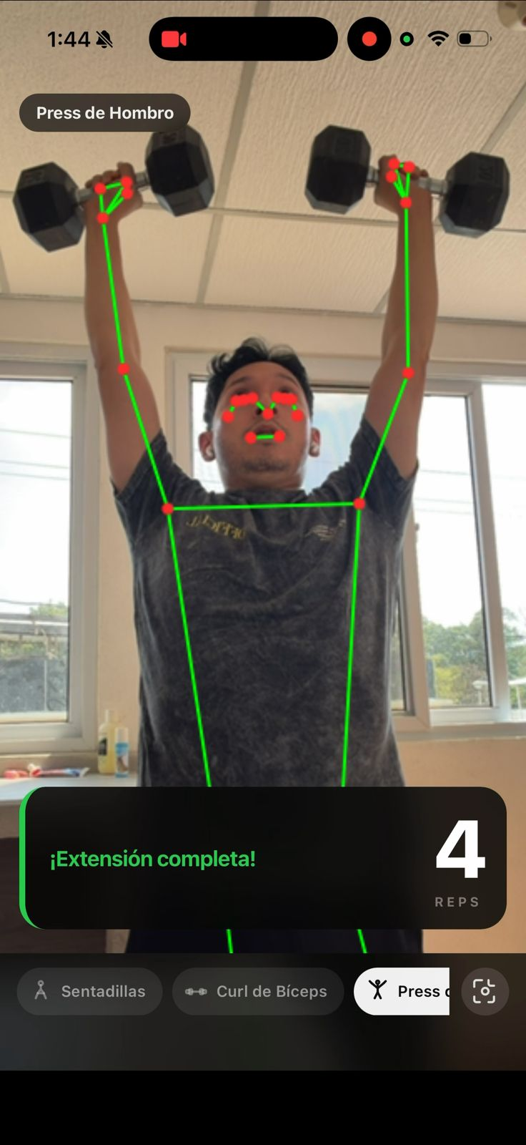
4. Cuando el ángulo del codo supera los 145°, la barra muestra "¡Extensión completa!" (verde).
5. Si la barra muestra "Extiende un poco más" (amarillo), el ángulo del codo está entre 100° y 145°.
6. Baja el peso controladamente hasta la posición inicial. La repetición se contabiliza en ese momento.
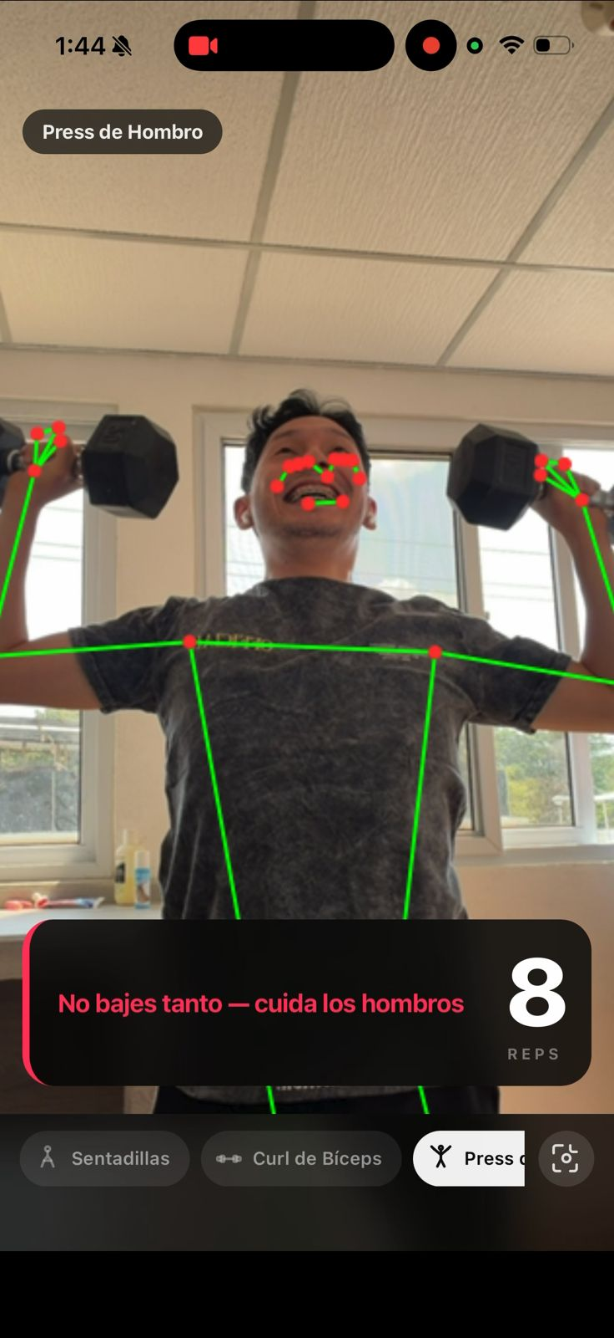
Importante: Alerta de seguridad: Si el ángulo del codo baja de 80° (codos más bajos que los hombros con carga), la barra muestra en ROJO "No bajes tanto — cuida los hombros". Esta posición puede comprimir el tendón supraespinoso y causar lesión. Sube el peso inmediatamente.
Tabla de retroalimentación — Press de Hombro
Estado | Color | Mensaje | Significado
Pesas a nivel de hombros | Blanco | "Listo — empuja hacia arriba" | Posición inicial correcta
Overhead, extensión incompleta | Amarillo | "Extiende un poco más" | Ángulo del codo entre 100° y 145°
Overhead, extensión completa | Verde | "¡Extensión completa!" | Ángulo del codo ≥ 145°
Bajada excesiva — riesgo | Rojo | "No bajes tanto — cuida los hombros" | Ángulo del codo < 80°
Brazo fuera de encuadre | Blanco | "Asegúrate de que tu brazo sea visible" | Articulaciones no detectadas

Consejos de posición
- La espalda baja debe estar neutral (sin arquearse hacia atrás).
- Los codos deben apuntar hacia adelante, no hacia los lados, en la posición inicial.
- Evitá hiperextender los codos al llegar arriba (no los bloquees completamente).

7. Sistema de retroalimentación
La aplicación te da retroalimentación por dos canales simultáneos: visual y auditivo.

7.1 Retroalimentación visual
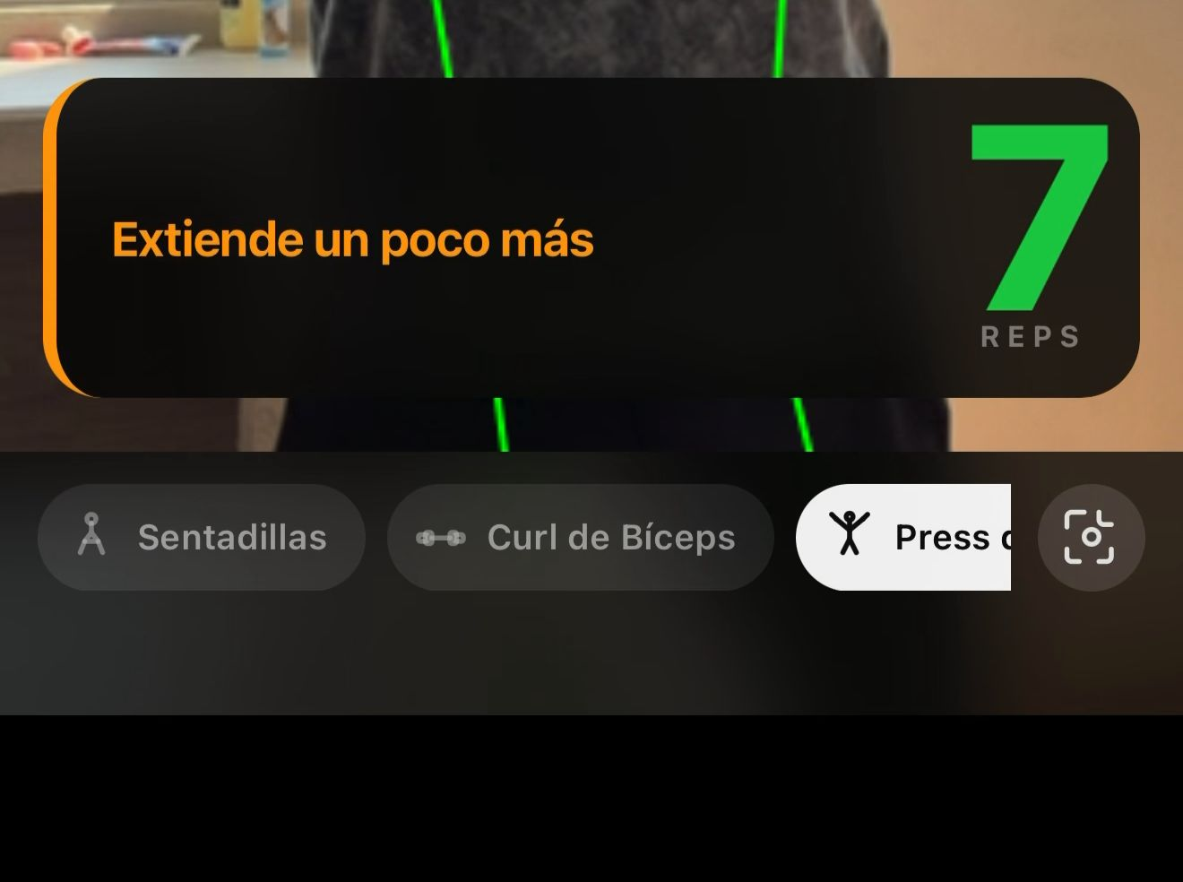
La barra inferior cambia de color según la calidad de tu ejecución:
Color del borde | Nivel | Significado general
Verde | Buena forma | Ejecución técnicamente correcta
Amarillo | Forma mejorable | Podés ajustar para mejor resultado
Rojo | Posición de riesgo | Detente o ajusta inmediatamente
Blanco semitransparente | Inactivo | Esperando inicio de movimiento o cuerpo no detectado

Nota: El fondo de la barra usa un efecto de desenfoque (cristal esmerilado) para ser legible sobre cualquier fondo de video.

7.2 Retroalimentación de voz
La aplicación habla en español para que puedas mantener la vista en el entorno sin necesidad de leer la pantalla. La voz se activa en los siguientes momentos:
Evento | Lo que dice
Al completar 1 repetición | "Una"
Al completar 5 repeticiones | "Cinco. ¡Sigue así!"
Al completar 10, 20, 30... repeticiones | "Diez. ¡Excelente ritmo!"
Cualquier otro número de reps | El número (ej. "Dos", "Tres")
Fondo de sentadilla con profundidad óptima | "¡Excelente profundidad!"
Fondo de sentadilla con profundidad insuficiente | "Baja un poco más"
Rep de curl con buena contracción | "[número]. ¡Excelente contracción!"
Rep de curl con contracción incompleta | "[número]. Sube un poco más"
Rep de press con buena extensión | "[número]. ¡Extensión completa!"
Rep de press con extensión incompleta | "[número]. Extiende un poco más"

Consejo: Para mejor experiencia de voz, usa auriculares o sube el volumen del dispositivo.
Consejo: iOS Safari: La voz funciona correctamente después de haber tocado el botón "Comenzar a entrenar" en el onboarding. Si la voz no suena, verifica que el modo silencioso del iPhone no esté activado.

8. Cambiar de ejercicio
Para cambiar de ejercicio en cualquier momento:
1. Toca el chip del ejercicio que deseas en la barra inferior.
2. El chip seleccionado se resalta.
3. El contador de repeticiones se resetea a 0 automáticamente.
4. El esqueleto y la retroalimentación se adaptan al nuevo ejercicio de inmediato.
Importante: Al cambiar de ejercicio se pierde el conteo acumulado del ejercicio anterior. Si necesitás anotar tus repeticiones, hacelo antes de cambiar.

9. Cambiar de cámara durante el entrenamiento
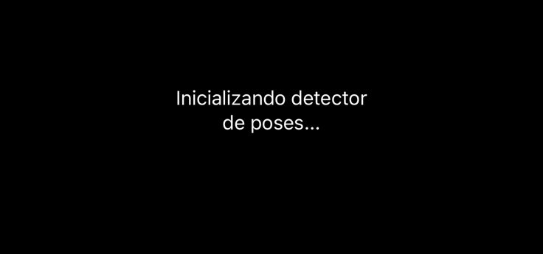
1. Toca el botón circular con el ícono de cámara en la esquina inferior derecha.
2. Aparece brevemente el mensaje "Cambiando cámara..." mientras se libera la cámara anterior.
3. En 1–2 segundos, la imagen cambia a la cámara seleccionada.
4. El conteo de repeticiones no se resetea al cambiar de cámara.
Nota: El breve tiempo de espera al cambiar de cámara es normal. Es más notable en dispositivos de gama baja y en modo PWA instalada, donde el hardware necesita liberar el sensor.

10. Solución de problemas
La cámara no inicia o muestra un error
Problema | Causa probable | Solución
"Contexto no seguro: abrí la app con HTTPS" | Acceso por HTTP | Usa la URL correcta que empieza con https://
"Error al iniciar la cámara" genérico | Permisos denegados | Ver procedimiento de permisos en la siguiente sección
Pantalla negra sin error | Hardware ocupado por otra app | Cierra otras apps que usen la cámara y recarga la página
Cámara inicia pero sin esqueleto | Iluminación insuficiente | Mejora la iluminación del ambiente

El esqueleto no aparece o aparece distorsionado
Problema | Solución
Cuerpo fuera del encuadre | Aléjate de la cámara hasta que todo el cuerpo sea visible
Iluminación insuficiente | Enciende más luces o acércate a una fuente de luz
Ropa muy holgada que oculta la silueta | Usa ropa ajustada o de colores que contrasten con el fondo
Fondo oscuro o con muchos elementos visuales | Busca una pared lisa de un solo color como fondo
Varias personas en el encuadre | Asegúrate de ser la única persona visible en la cámara

La voz no funciona
Problema | Solución
Voz en silencio en iPhone | Verifica que el switch físico de silencio del iPhone esté desactivado
La voz habla en otro idioma | Ve a Ajustes → Accesibilidad → Contenido hablado → Voces y descarga la voz de español
La voz nunca inició | Asegúrate de haber tocado el botón "Comenzar a entrenar" en el onboarding (requerido por iOS)
No se escucha aunque hay volumen | Sube el volumen multimedia del dispositivo (distinto al volumen de llamadas)

El conteo de repeticiones no es preciso
Síntoma | Posible causa | Solución
Cuenta de más | Movimientos bruscos o cámara inestable | Asegura bien el soporte de la cámara
No cuenta algunas reps | Rango de movimiento incompleto | Completa el ciclo completo del ejercicio (bajada total + subida total)
Cuenta menos (curl) | Vista lateral sin el brazo correcto visible | Reposiciona la cámara o usa vista frontal

11. Preguntas frecuentes
¿Funciona sin conexión a internet?
Sí. Una vez que hayas abierto la app por primera vez y descargado el modelo de IA (~8 MB), la aplicación funciona completamente sin conexión. La PWA instalada cachea todos los recursos necesarios.

¿El video de mi cámara se envía a algún servidor?
No. Todo el procesamiento de video ocurre en tu dispositivo. La imagen de tu cámara nunca sale de tu celular.

¿Por qué la primera carga tarda más que las siguientes?
En la primera apertura, el navegador descarga el modelo de IA de MediaPipe (~8 MB) y lo guarda en el caché del dispositivo. Las aperturas siguientes son casi instantáneas porque el modelo ya está almacenado localmente.

¿Funciona en tablet o computadora?
La aplicación está diseñada para celulares. Puede funcionar en tablet con resultados similares. En computadoras de escritorio puede abrirse en el navegador, pero la experiencia no está optimizada para ese formato y el acceso a la cámara trasera no aplica.

¿El conteo se guarda entre sesiones?
La versión actual no guarda el historial de sesiones. Cada vez que abres la app, el contador comienza en cero.

¿Por qué la app me pide permiso de cámara en cada navegador?
Los permisos de cámara son por dominio y por navegador. Si instalás la PWA desde Chrome, los permisos otorgados en Chrome se aplican también a la PWA instalada. Si abrís la misma URL en otro navegador, deberás otorgar los permisos nuevamente.

¿Puedo usar la app en modo oscuro?
La interfaz de la aplicación no cambia con el modo oscuro del sistema operativo. La pantalla de la cámara tiene contraste alto para ser visible en exteriores o ambientes bien iluminados.

¿Qué hago si la aplicación se congela?
1) Cierra la pestaña o la app completamente. 2) Vuelve a abrirla. 3) Si el problema persiste, intenta limpiar el caché del navegador o reinstalar la PWA.

